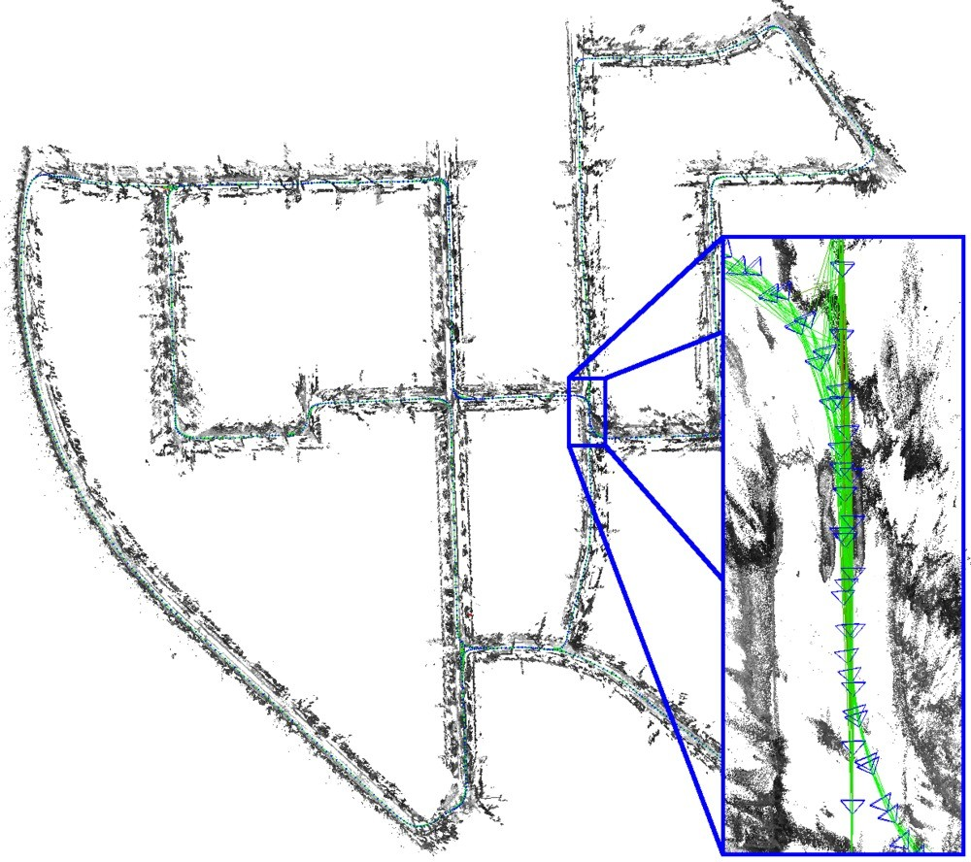Level 3977640-139446 Номер уровня Время

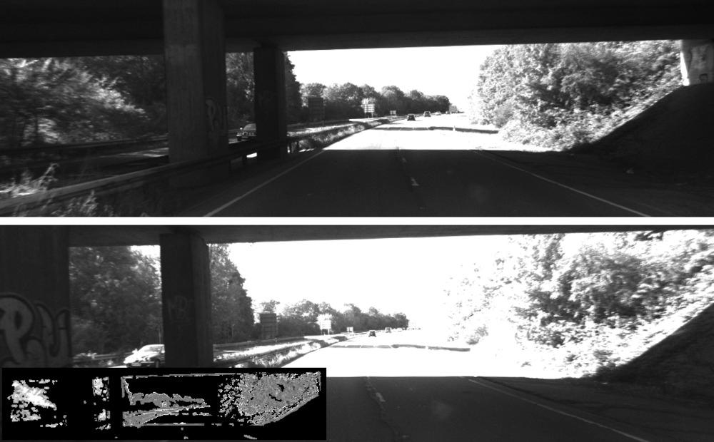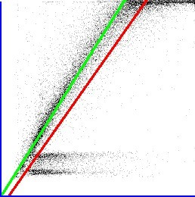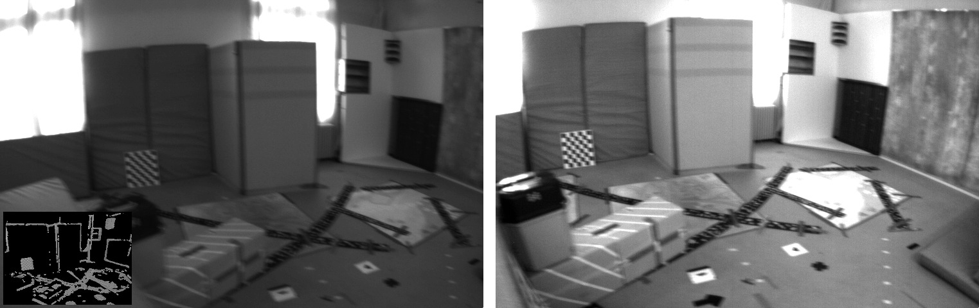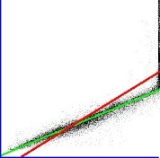

*I*1(***u***)

*I*2(***u0***)

*I*1(***u***)

*I*2(***u0***)

46 × 30 10,5 к 0,6 мс

92 × 60 6,1 к 2 мс

184 × 120 4,6 к 8 мс

368 × 240 4,1 к 24 мс

Рис. 5. Аффинная Lighting коррекция освещения: Две сцены с сильными lighting изменениями освещения. Справа мы показываем диаграмму рассеяния всех остатков *после* прямого image выравнивания изображения; The Зеленая линия показывает the наилучшее соответствие с нашего подхода, в то время the как красная линия показывает the наилучшее соответствие для всех пикселей. обратите внимание, как на нее is сильно влияют выбросы, вызванные окклюзиями и чрезмерно открытыми пикселями, которые легко распознаются на the диаграмме рассеяния.

1. *Аффинной коррекции освещения:* прямое выравнивание изображения в основном основано на the brightness constancy предположении о постоянстве яркости, которое is сильно нарушается , например , при экспозиции камер exposure

сцена. A Хорошо известная контрмера заключается в использовании a cost функции затрат

Рис. 6. Результирующий график позы для последовательности 00 из Kittiтеста Китти, содержащий 1227 ключевых кадров и 3719 ограничений. В таблице показано how , сколько ограничений have было предпринято для отслеживания down to which pyramid уровня пирамиды, а well также the среднее время , необходимое для взаимного image выравнивания изображений на этом уровне пирамиды. Обратите внимание, как большинство неверных кандидатов на замыкание цикла отбрасываются уже при очень грубом разрешении, что происходит очень быстро. За всю последовательность потребовалось всего 43 больших попытки замыкания цикла, чтобы найти все замыкания цикла в the последовательности.

Минимизация в *a, b* is выполняется путем итеративной минимизации

*E* (*a, b*) := Σ *ρ aIl* (***u***) + *b* − *Il* (***u***') (15)

*a,b*

*a,b*

1

2

***u***∈Ω*D*1

с ***u***' := *π* (***p***'), что можно be сделать в закрытой форме:

Σ *Il* (***u***)*Il* (***u***′)

∗

***u***∈Ω*L* 1 2

(16)

***u***∈Ω*L*

Σ −

2

2

время is настраивается таким образом, чтобы оно лучше соответствовало the средней яркости of the

*a* = Σ

*Ял* (***у***')*Ял* (***у***')

это is инвариантно к *аффинным lighting изменениям освещения*, например using , с использованием

нормализованная перекрестная корреляция (NCC) вместо простой суммы of квадратов различий (SSD) для сопоставления. Здесь мы предлагаем аналогичный подход и модифицируем фотометрические остатки (6) , чтобы они были инвариантны к аффинным lighting изменениям освещения:

*rI* (***ξ***) := *aIl* (***u***) + *b* − *Il* (***p***')*.* (14)

***u*** 1 2

Вместо совместной оптимизации для *a, b* и ***ξ*** в общей формулировке er- ror formulation, мы alternate чередуем (1) a один Levenberg- Marquardt шаг обновления Левенберга - Марквардта step в ***ξ*** (исправление *a, b*) и (2) a полную минимизацию по *a, b* (исправление ***ξ***), используя различные weighting схемы взвешивания. Это мотивировано наблюдением, что ***ξ*** и *a, b* react очень differently по-разному реагируют на выбросы:

* На минимум в *a, b* сильно влияют закрытые и чрезмерно открытые пиксели, поскольку они, как правило, ”тянут” в одном и том же неправильном направлении. С другой стороны, он, как правило, уже хорошо ограничен небольшим количеством остаточных выбросов - поэтому мы используем простую,агрессивную ошибку SSD с отсечением, т. е. *ρa, b*(*r*) := min *δ*max*, r*2 . На рис. 5 показаны две примеры сцен и полученное в результате аффинное отображение с and without отклонением выбросов и без него.

{ }

* The Минимум в ***ξ*** is гораздо меньше подвержен by выбросам, так как они, как правило, ”тянутся” в разных направлениях, отменяя друг друга. В свою очередь, может случиться так, что некоторые dimen- sions of ***размеры ξ*** ограничены только небольшим количеством пикселей, которые изначально имеют высокий остаток - удаление их как выбросов will приведет the к тому, что оценка to сойдется к неправильному локальному минимуму. Поэтому мы используем схему взвешивания, предложенную в [11], которая только уменьшает вес but , но не удаляет остатки.

*b*∗ = 1 *Il* (***u***') *a*∗*Il* (***u***) *,* (17)

|Ω*L*| *i*

1

2

с the набором of вкладов

}

Ω*L* := ***u*** ∈ Ω*D* | *ρa,b aIl* (***u***) + *b* − *Il* (***u***') *< δ*макс. *.*

1

1

2

Найденные аффинные параметры *a, b* затем используются во tem-время временнойporal стереосистемы и во the consistency время проверки согласованности on depth распространения по глубине.

1. *Хлопок на Основе Ключевого Кадра SLAM*

Как только a ключевой кадр *i* будет завершен – то есть, после того, как он будет заменен в качестве tracking ссылки для отслеживания и will не будет получать никаких дальнейших depth обновлений глубины , – он is добавляется в the график позы, который is постоянно оптимизируется в фоновом режиме. Ограничения получены путем выполнения выравнивания SE(3) с учетом остаточной глубины и аффинной lighting коррекции освещения для a набора of возможных loop- closure кандидатов на замыкание цикла: отслеживание is выполняется на всех ключевых кадрах

K

K*j*1 *, ...,* K*jn* , которые

* находятся на a физическом расстоянии of less менее (60 + *р* · 0,05*.*) м..
* имеют a разницу в viewing направлении обзора of less менее (35+

*р* · 0,01*.*)◦.

, где *p* - the длина of the кратчайшего соединительного пути в графике ключевых кадров между двумя ключевыми кадрами в метрах, которая служит консервативным приближением к накопленной- mulatedотносительной ошибке позирования. Для очень больших карт можно найти дополнительные замыкания цикла, используя методы поиска изображений на основе внешнего вида, такие как FAB-КАРТА [17]. Однако в наших экспериментах мы не сочли это необходимым. Для ключевых кадров с *p* 100 ммы используем относительную позу, полученную путем компоновки ребер вдоль этого пути , в качестве инициализации для прямого image выравнивания изображения, в противном the identity is случае используется идентификатор.

≤

ТАБЛИЦА I

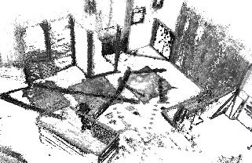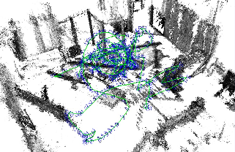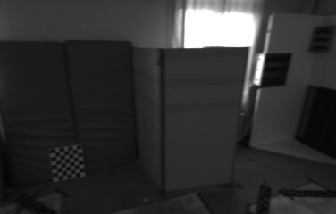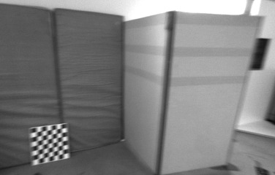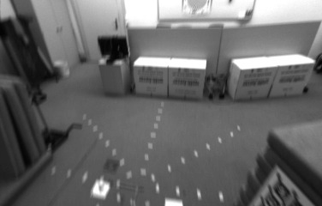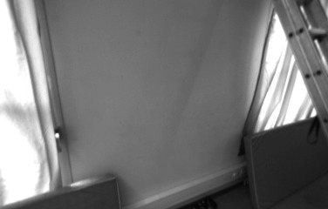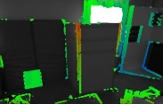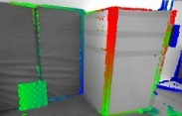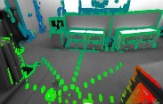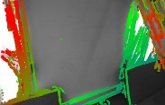

RESULTS РЕЗУЛЬТАТЫ ПО КITTI ИТТИ Б ЭНЧАРКENCHARK

|  |  |  |  |  |  |  |
| --- | --- | --- | --- | --- | --- | --- |
| Сек. | *т*рел | ХЛОП  *р*рел *т*abs | время абс | *т*рел | ВО  *р*рел | время |

|  |  |  |  |  |  |  |  |
| --- | --- | --- | --- | --- | --- | --- | --- |
| 00 | 0.63 | 0.26 | 1.0 | 82 | 1.09 | 0.42 | 21 |
| 01 | 2.36 | 0.36 | 9.0 | 37 | 2.13 | 0.37 | 24 |
| 02 | 0.79 | 0.23 | 2.6 | 64 | 1.09 | 0.37 | 28 |
| 03 | 1.01 | 0.28 | 1.2 | 72 | 1.16 | 0.32 | 27 |
| 04 | 0.38 | 0.31 | 0.2 | 51 | 0.42 | 0.34 | 28 |
| 05 | 0.64 | 0.18 | 1.5 | 77 | 0.90 | 0.34 | 29 |
| 06 | 0.71 | 0.18 | 1.3 | 72 | 1.28 | 0.43 | 29 |
| 07 | 0.56 | 0.29 | 0.5 | 74 | 1.25 | 0.79 | 31 |
| 08 | 1.11 | 0.31 | 3.9 | 73 | 1.24 | 0.38 | 29 |
| 09 | 1.14 | 0.25 | 5.6 | 61 | 1.22 | 0.28 | 30 |
| 10 | 0.72 | 0.33 | 1.5 | 70 | 0.75 | 0.34 | 21 |

* *t*tотношение: поступательный RMSE дрейф RMSE (%), av. over в среднем с интервалами от 100 м до 800 м. intervals.

|  |  |  |  |  |  |  |  |
| --- | --- | --- | --- | --- | --- | --- | --- |
| среднее значение 00-10 | 0,91 | 0,27 | 2,6 | 67 | 1,14 | 0,40 | 29 |
| среднее 11-21 | 1.21 | 0.35 | – | 69 | 1.40 | 0.36 | 28 |

* *r*rel: вращательный RMSE дрейф RMSE (град на 100 м), av. over в среднем с интервалом от 100 м до 800 м. intervals.
* *t*abs: абсолютное значение RMSE после 6DoF выравнивания 6DoF, в метрах.
* время: время однопоточных вычислений time на кадр в миллисекундах.

Для каждого кандидата *jk* мы независимо вычисляем ***ξ****jki* и ***ξ****ij* путем минимизации (9). Только в том случае, если две оценки статистически схожи, т. е. если

K

*k*

*e*(***ξ****j i,* ***ξ****ij* ) := (***ξ****j i* ◦ ***ξ****ij* )*T* **Σ**−1(***ξ****j i* ◦ ***ξ****ij* ) (18)

*k*

*k*

*k*

*k*

*k*

*k*

Рис. 7. Наборы данных EuRoC с микро-летательного аппарата. Вверху: реконструкция с первой (слева) и третьей (справа) траекторий. Внизу: Выбор изображений с the третьей траектории, отображающих сильные lightning изменения молнии (с первого по второе изображение), motion размытие движения (третье изображение) и виды с небольшой текстурой (четвертое изображение).

*B. Kitti Набор данных Китти*

Мы оценили наш метод на хорошо известном Kittiнаборе данных Китти. В таблице I обобщены результаты как для стерео LSD-шлема с and замыканием петли, так и без него (VO). Приведенные результаты given

с **Σ** := **Σ***j i* + Adj **Σ***ij* Adj*T*

(19)

предназначены для половинного разрешения, поскольку мы считаем , что это is a лучшая сделка-

*к л юkч е в ы е с л о в а k*

*jки*

разница между точностью и computational скоростью вычислений – см. также

достаточно мал, они добавляются как ограничения к позе-графику. Здесь Adj*jki* является сопряжением ***ξ****jki* в SE(3). Чтобы speed ускорить the удаление of неверных loop-closure кандидатов на замыкание петли,

мы применяем эту проверку согласованности после каждого уровня пирамиды. только если она пройдет, прямое выравнивание изображения будет продолжено на следующем более высоком разрешении. Это позволяет отбросить большинство неверных кандидатов с only очень небольшим количеством потраченных впустую вычислительных re- ресурсов: на рисунке 6 показано how , сколько ограничений where отслеживается на каком уровне пирамиды для одной из самых длинных последовательностей в the Kitti наборе данных Kitti.

1. Результаты

Мы представляем результаты, полученные с помощью Stereo LSD-SLAM (1) на хорошо известном Kittiнаборе данных Kitti и (2) на трех последовательностях , записанных с микро-летательного аппарата (МВА), летящего в помещении, взятых из the EuRoC Challenge 3. Мы оцениваем как время выполнения, так и точность для различных настроек параметров. Хотя наша реализация сильно использует несколько ядер процессора, все временные интервалы, приведенные в этой главе, относятся к однопоточному threaded выполнению на an процессоре Intel i7 - 4900MQ CPU , работающем на

2,8 Ггц.

*A. EuRoC Набор данных EuRoC*

Мы запускаем стерео LSD-SLAM по набору данных EuRoC, полученному из a МВА , летающего по a комнате which , которая equipped оснащена системой захвата движения для получения достоверной информации. Набор данных содержит 3 траектории со все более агрессивным движением. Инжир. На рис. 7 показана полученная реконструкция. Абсолютная- поступательная RMSE составляет 6,6 см, 7,4 см и 8,9 см для первой, второй и третьей траекторий соответственно. В этом наборе данных мы удалили первые и последние 150 изображений для каждой траектории, так как в некоторых из них only видна только поверхность земли is .

Раздел IV-D. В the оценочных последовательностях 11-21 мы достигаем среднего трансляционного RMSE в 1,21% для полного ШЛЕМА, который в настоящее время занимает второе место среди стереометрических методов. Стерео LSD - SLAM is , однако , намного быстрее , чем методы , достигающие аналогичной точности. Повышенная ошибка по сравнению с тестовыми последовательностями 00-10 обусловлена наличием большого количества движущихся объектов в 20 и 21, которые иногда приводят к сбою прямого выравнивания изображения (раздел IV-F). Кроме того, Kittiэталонный маркер Kitti only обеспечивает только изображения , снятые с частотой 10 Гц при движении со скоростью до 80 км/ч , что является сложной задачей для прямых методов, поскольку они хорошо используют небольшие внутрикадровые движения.

1. *Визуальная одометрия против ШЛЕМА*

Здесь мы оцениваем возможность выполнения крупномасштабных замыканий петли при запуске системы полного ШЛЕМА , а well также эффект от выполнения замыкания петли только в небольшом окне of the последних *l* кадров l - эффективного превращения стереофонического LSD-ШЛЕМА в Визуальную Одометрию. При *l* = 0, no image выравнивание изображения без геометрической ошибки не выполняется, и используется только поза из the начального frame выравнивания кадра is . Для этого сравнения мы рассматриваем только Kittiпоследовательности Китти, которые содержат значительные замыкания цикла, т. е. 00, 02, 05, 06 и 07. На рисунке 8 обобщен результат: отчетливо видно, что выполнение полного ШЛЕМА значительно уменьшает долгосрочный дрейф, что неудивительно. Однако это сопряжено с повышенными вычислительными затратами: при выполнении полного SLAM общий требуемый вычислительный бюджет более чем удваивается (также см. табл. I), поскольку полный график позы должен быть оптимизирован, и необходимо отслеживать многие ограничения на замыкание цикла. Все цифры в этом разделе относятся к запуску стереофонического LSD-ШЛЕМА с половинным разрешением.

1,5

поступательный RMSE дрейф RMSE (%)

1

0.5

500 м

≈300 м

*l* = 0

*l* = 1

*l* = 2

*l* = 3

*l* = 4

= 5

*l* = 10

*l* = ∞

100 м

ТАБЛИЦА II

сOMPUTATIONAL Тиме требуется

Отслеживание

154*×*46

1.2 мс

Отображение 0,8 мс

Описание поиска 3,7 мс Поза-График Опт. 1.2 мс

Итого (ХЛОП) 6,9 мс

310*×*92 620*×*184 1240*×*368

4,2 мс 16,0 мс 61,0 мс

2.9 мс 13.1 мс 62.8 мс

10,5 мс 40,0 мс 143,1 мс

1.3 мс 1.4 мс 1.3 мс

18.9 мс 70.5 мс 268.2 мс

0

200 м 500 м 800 м

segment длина сегмента

−300 м −100 м 100 м 300 м 300m

Рис. 8. Визуальная одометрия по сравнению с SLAM: Слева: поступательный дрейф по различным- ferent evaluation длинам оценочных сегментов для разных размеров of окна pose-graph оптимизации позы window *l*. Для *l* = , наш метод выполняет полный SLAM; следовательно the , поступательный дрейф уменьшается при оценке по более длинным сегментам (до 0,5%). Справа: 6DoF-выровненные траектории последовательности Китти 00. Хотя выполнение локальной оптимизации позы-графика немного повышает локальную точность, оно не может устранить дрейф на длинных сегментах.

*∞*

*тотн*тише, тише, тише, ВО второй раз, ВО второй раз, ВО второй раз, ВО отн. т отн., ВО со- *мп. время, отн. тотн*. время, ВО со mp. time, - coмп. mp. время,time, ВО

0.04 200

0,03 150

поступательный дрейф (%)

0.02 100

0.01

0

1/8 1/4

разрешение

50

0

1/2 1

Рис. 10. Примеры сцен с движущимися объектами и сильными перекрытиями. Справа мы показываем остаточную интенсивность после прямого выравнивания изображения (небольшие значения are показаны in серым цветом; большие отрицательные / положительные остатки are показаны красным

Рис. 9. Image Разрешение изображения: На графике показано the среднее поступательное значение RMSE

сост. время на кадр (мс)

*t*t соответствует различным разрешениям изображений, а также требуемому времени вычислений. Стерео LSD-SLAM позволяет плавно менять одно на другое-при разрешении изображения в одну восьмерку от оригинала он работает на частоте 400 Гц (VO) / 145 Гц (SLAM) в одном потоке, при этом средний дрейф составляет всего 3,5% (VO) и 2,5% (SLAM).

1. *Влияние of Image разрешения изображения*

A Прекрасным свойством of стерео LSD-SLAM является то, что the достигнутая точность очень изящно снижается с уменьшением разрешения изображения, в то время как требуемый вычислительный бюджет быстро сокращается. На самом деле, мы были в состоянии работать как полный шлем , как хорошо , как во о самой Китти набор данных на вниз , чтобы один восемь из в оригинал постановления, т. е., 154 46 пикселей, и до сих пор достичь разумного в смысле поступательного смещения на 2,5% (шлема) и 3.5% (за кадром) – по значительно сниженным вычислительных затрат, работает в 15 реальном времени (шлема) и 40 в режиме реального времени (во). В результате это обобщены на рис. 9.

×

× ×

1. *Performance Анализ производительности*

В таблице II мы суммируем the вычислительное время , необходимое для каждой части алгоритма. Все тайминги указаны в миллисекундах на кадр. Для более низких разрешений изображения отбираются с пониженной выборкой на этапе предварительной обработки, так как обычно это можно сделать без дополнительных аппаратных затрат (привязка пикселей). Можно четко be заметить , что все части of the алгоритма – , за исключением оптимизации позы – графика, напрямую масштабируются в зависимости от количества пикселей на изображении. Только при очень низком разрешении операции, не зависящие от разрешения, такие как инвертирование гессиана во LM время минимизации пленки – , начинают to оказывать a визуальное воздействие.

1. *Движущиеся объекты и Окклюзии*

A remarkable property of direct Замечательным свойством прямого выравнивания изображений является ”свойство блокировки” [18]: При наличии alignment ap- proaches is the ”locking property” [18]: In the presence

черный / белый). В то время как в первых двух примерах прямое выравнивание изображения фиксируется на правильном движении, в последнем примере оно фиксируется на неправильном движении в сцене – движущихся автомобилях – и не удается правильно выровнять два изображения. Это can видно seen по the остаткам вокруг the lane разметки полосы движения.

из множества движений или выбросов подход от грубого к тонкому приводит к тому, что прямые методы to lock фиксируют the наиболее доминирующее движение within the validity в радиусе действия the линеаризации. A надежная функция взвешивания затем позволяет минимизировать влияние пикселей, не принадлежащих этому движению. На рисунке 10 показаны три примера, в которых большие части изображения перемещаются или становятся закрытыми: в первых двух примерах правильно идентифицируется доминирующее движение, в то время как в третьем примере выравнивание изображения фиксируется на движущихся автомобилях на переднем плане. Мы наблюдали эту проблему только в 20 – й последовательности the Kittiтеста Kitti, поскольку есть много автомобилей, движущихся с одинаковой скоростью-возможно, доминирующее движение в сцене-это движение автомобилей. Для онлайн-оценки мы решаем эту проблему, удаляя все точки в определенном объеме перед автомобилем только для этой последовательности. Тем не менее, в будущей работе мы могли бы воспользоваться преимуществами нашего подхода, например, путем сегментации движения сцены на ряд движений твердого тела ([18], [19], [20]).

1. *Качественные Результаты*

Мы показываем на рис. 11 некоторые качественные результаты оцененных esti-полуплотных mated semi-dense depth карт глубины и the результирующих облаков точек. Обратите внимание, как оценивается глубина почти во всех областях, в которых есть информация о градиенте, и сколько мелких деталей (знаков, фонарных столбов) восстанавливается. Кроме того, включение временной стереосистемы позволяет to оценить глубину для строго горизонтальных структур, таких как линии power электропередачи lines , видимые на некоторых of the изображениях.

|  |  |  |  |
| --- | --- | --- | --- |
|  |  |  |  |

Рис. 11. Point Облака точек и depth карты глубины для the Kitti набора данных Kitti (последовательности 08,14,15,18), работающие в полном разрешении. Также смотрите the прикрепленное видео.

1. выводы

Мы предложили стерео LSD-SLAM, новый прямой подход к ШЛЕМУ со стереокамерами. Наш метод использует статические стереосигналы с фиксированной базовой линией, а также временные стереосигналы с переменной базовой линией. Статическая стереосистема обеспечивает точную глубину в пределах эффективного рабочего диапазона стереокамеры. Это также устраняет неоднозначность масштаба и трудности с вырожденным движением вдоль линии обзора, проблему, присущую монокулярному- ularшлему, который использует только временную стереосистему. С другой стороны, при использовании временной стереосистемы глубина может оцениваться в переменных базовых направлениях , соответствующих to the поступательному движению между кадрами.

Наш метод напрямую выравнивает изображения, используя фотометрические и геометрические остатки в полуплотном наборе пикселей. Мы выбираем пиксели, в которых имеется достаточная информация для статической или временной- стереооценки. В отличие от методов, основанных на разреженных точках интереса, наш подход не ограничивается определенным типом объектов изображения features , которые are извлекаются на a decoupled processing этапе раздельной обработки перед to image выравниванием изображения.

В наших экспериментах Stereo LSD-SLAM демонстрирует самые современные результаты на the популярном Kitti benchmark наборе данных Kitti benchmark для стереодометрии и SLAM на автономных автомобилях. Стерео LSD-SLAM также performs очень точно выполняет сложные последовательности, записанные с помощью микро-летательного аппарата (MAV) для EuRoC Challenge 3. Оба набора данных очень сложны для чисто монокулярного подхода, так как движение происходит в основном вдоль the прямой of видимости (автомобили) или может mainly состоять в основном из поворотов (MAV).

В будущей работе мы рассматриваем возможность расширения нашего подхода к multi-camera настройке нескольких камер за пределы бинокулярных stereo стереокамер. Объединение датчиков с инерциальной или GPS-информацией может еще больше повысить точность и надежность в the местном и the глобальном масштабе. Наконец, мы планируем заняться сегментацией и оценкой движения нескольких тел. Таким образом, наш метод восстановил бы не только recover the доминирующее движение на the изображениях, но и the движение of дальнейших независимых движущихся объектов.

RРЕЗУЛЬТАТЫ

1. Д. Нистер, О. Народицкий, и Дж . Берген, “Визуальная одометрия" , в

*Международная конференция по компьютерному зрению и Pattern распознаванию образов (CVPR)*, 2004.

1. А. Кьюзо, П. Фаваро, Х. Джини С. Соатто, “Структура из движения , причинно интегрированная во времени" , том 24, № 4, стр. 523-535, апрель 2002 г.
2. А. Дэвисон, И. Рид, Н.Молтони О. Стейсс, “МоноСЛЭМ: щелчок одной камеры в реальном времени*”, пер. об анализе шаблонов и машинном интеллекте (TPAMI)*, том 29, 2007.
3. G. Клейн и Д. Мюррей, “Параллельное отслеживание и отображение для небольших рабочих пространств AR”, в *Инт. Соч. по смешанной и дополненной реальности (ISMAR)*, 2007.
4. Х. Страсдат, Дж. Монтьель и А. Дэвисон, “Масштабный монокулярный шлем с учетом дрейфа масштаба". в *робототехнике: наука и системы (RSS)*, 2010.
5. А. Дж .Дэвисон и Д. У. Мюррей, “Одновременная локализация и map- построение карт с использованием активного зрения”*, IEEE Trans. Узор Анальный. Мах. Интеллект.*, том 24, № 7, стр. 865-880, июль 2002 года.
6. Л. М. Пас, П. Пиньес, Дж. Тардоси Дж. Нейра, “Крупномасштабный 6-кратный удар со стереосистемой в руке" *, Сделка по робототехнике*, октябрь 2008 года.
7. C. Керл, Дж. Штурм и Д. Кремерс, “Надежная оценка одометрии для камер RGB-D", *Int. Конференция по робототехнике и автоматизации (ICRA)*, 2013.
8. --, “Плотный визуальный СЛЭМ для камер RGB-D", в *Int. Конференция по интеллектуальным робототехническим системам (IROS)*, 2013.
9. М. Мейланд и А. Компорт, “Об объединении ключевого кадра и воксельного плотного визуального СЛЭМА в больших масштабах", в *Инт. Конф. об интеллектуальных робототехнических системах (IROS)*, 2013.
10. Дж . Энгель, Т.. Ш.Опс¨ps, и Д. Кремерс, “ЛСД-СЛЭМ: Large-scale прямой монокулярный СЛЭМ в масштабе La r ge ”, на *Европейской конференции по компьютерному зрению (ECCV)*, 2014.
11. A. Компорт, Э. Малиси П. Ривс, “Точноечетырехфокусное отслеживание для надежной 3d-визуальной одометрии", *Int. Конференция по робототехнике и автоматизации (ICRA)*, 2007.
12. Т. Тыккала и А. Компорт, “ dense Модель плотной структуры для image based стереосъемки на основе изображений*”, Int. Конференция по робототехнике и автоматизации (ICRA)*, 2011.
13. S. Клозе, П. Хейзеи А. Кнолл, “Эффективные композиционные подходы для real-time надежной прямой визуальной одометрии в реальном времени по данным RGB-D ” , в *Инт. Конф. по интеллектуальным робототехническим системам (IROS)*, 2013.
14. T. Гонсалвес и А. Компорт, “Прямое отслеживание цветных изображений в режиме реального времени при наличии изменений освещенности”,, *Int. Конференция по робототехнике и автоматизации (ICRA)*, 2011.
15. J. Энгель, Дж . Штурм и Д. Кремерс, “Полуплотная визуальная одометрия для a монокулярной камеры" , в *Инт. Конф. по компьютерному зрению (ICCV)*, 2013.
16. M. Камминс и П. Ньюман, “Только внешний вид в больших масштабах с помощью FAB-КАРТЫ 2.0" *, Int. J. Robotics Research*, 2010.
17. М. Ирани и П. Анандан, “Все о прямых методах" , 1999.
18. G. Чжан, Дж. Цзя и Х. Бао, “Одновременная стереосистема с несколькими корпусами и сегментация" , в *Инт. Конф. по компьютерному зрению (ICCV)*, 2011.

J. StУклер¨ckler и С. Бенке, “fficient Управление rigid-body и оценка эффективного движения плотного тела segmen- в видео RGB-D"*, Инт. J. Вычисл. Видение (IJCV)*,